Каждый прием пищи должен состоять из смешанных продуктов, содержащих:

Белки
- Соблюдение режима питания

Регулярно (оптимально 5–6 раз) небольшими порциями, через равные промежутки времени.

- Правильные способы кулинарной обработки пищи.

Питание детей

НЕТ
Жарение, фритюр и панировка

Жиры

Углеводы

Клетчатку

Витамины и минеральные вещества (выпускаются промышленностью в виде специальных препаратов, однако следует отдавать предпочтение естественным источникам — пище)

В питании должны отсутствовать или быть сведены к минимуму сладости и мучное

Отваривание, запекание, тушение и приготовление на пару

Отказ от вредных продуктов:
ДА

фаст-фуда
сладкой газировки чипсов полуфабрикатов

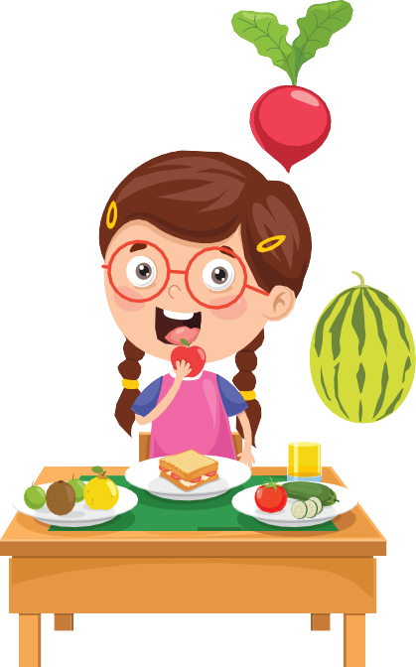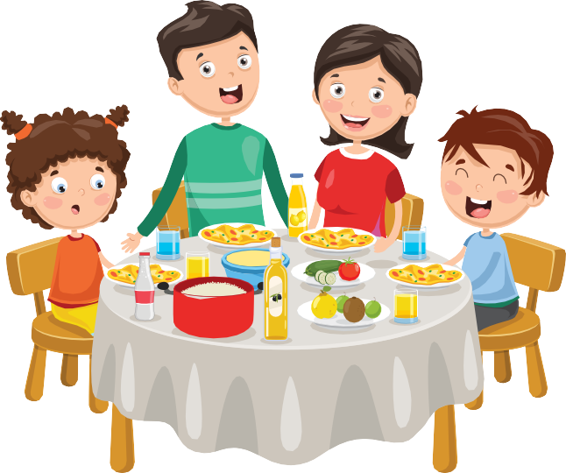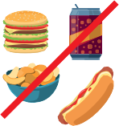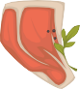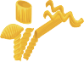

Правильное питание вашего ребенка — залог его здоровья в будущем.

Телефон горячей линии www.mosgorzdrav.ru
8 (499) 251-83-00 navigator.mosgorzdrav.ru

Питание – процесс поступления в организм веществ, необходимых для функционирования организма.

Нерациональное питание ребенка приводит к:

Здоровое питание — питание, обеспечивающее рост, нормальные развитие и жизнедеятельность человека, способствующее укреплению его здоровья и профилактике заболеваний.
Телефон горячей линии
8 (499) 251-83-00
www.mosgorzdrav.ru navigator.mosgorzdrav.ru
Именно поэтому — главная задача взрослых —
привить своему ребенку привычку питаться правильно!

Здоровье Вашего ребёнка в Ваших руках.

Дети не знают, что такое здоровое питание
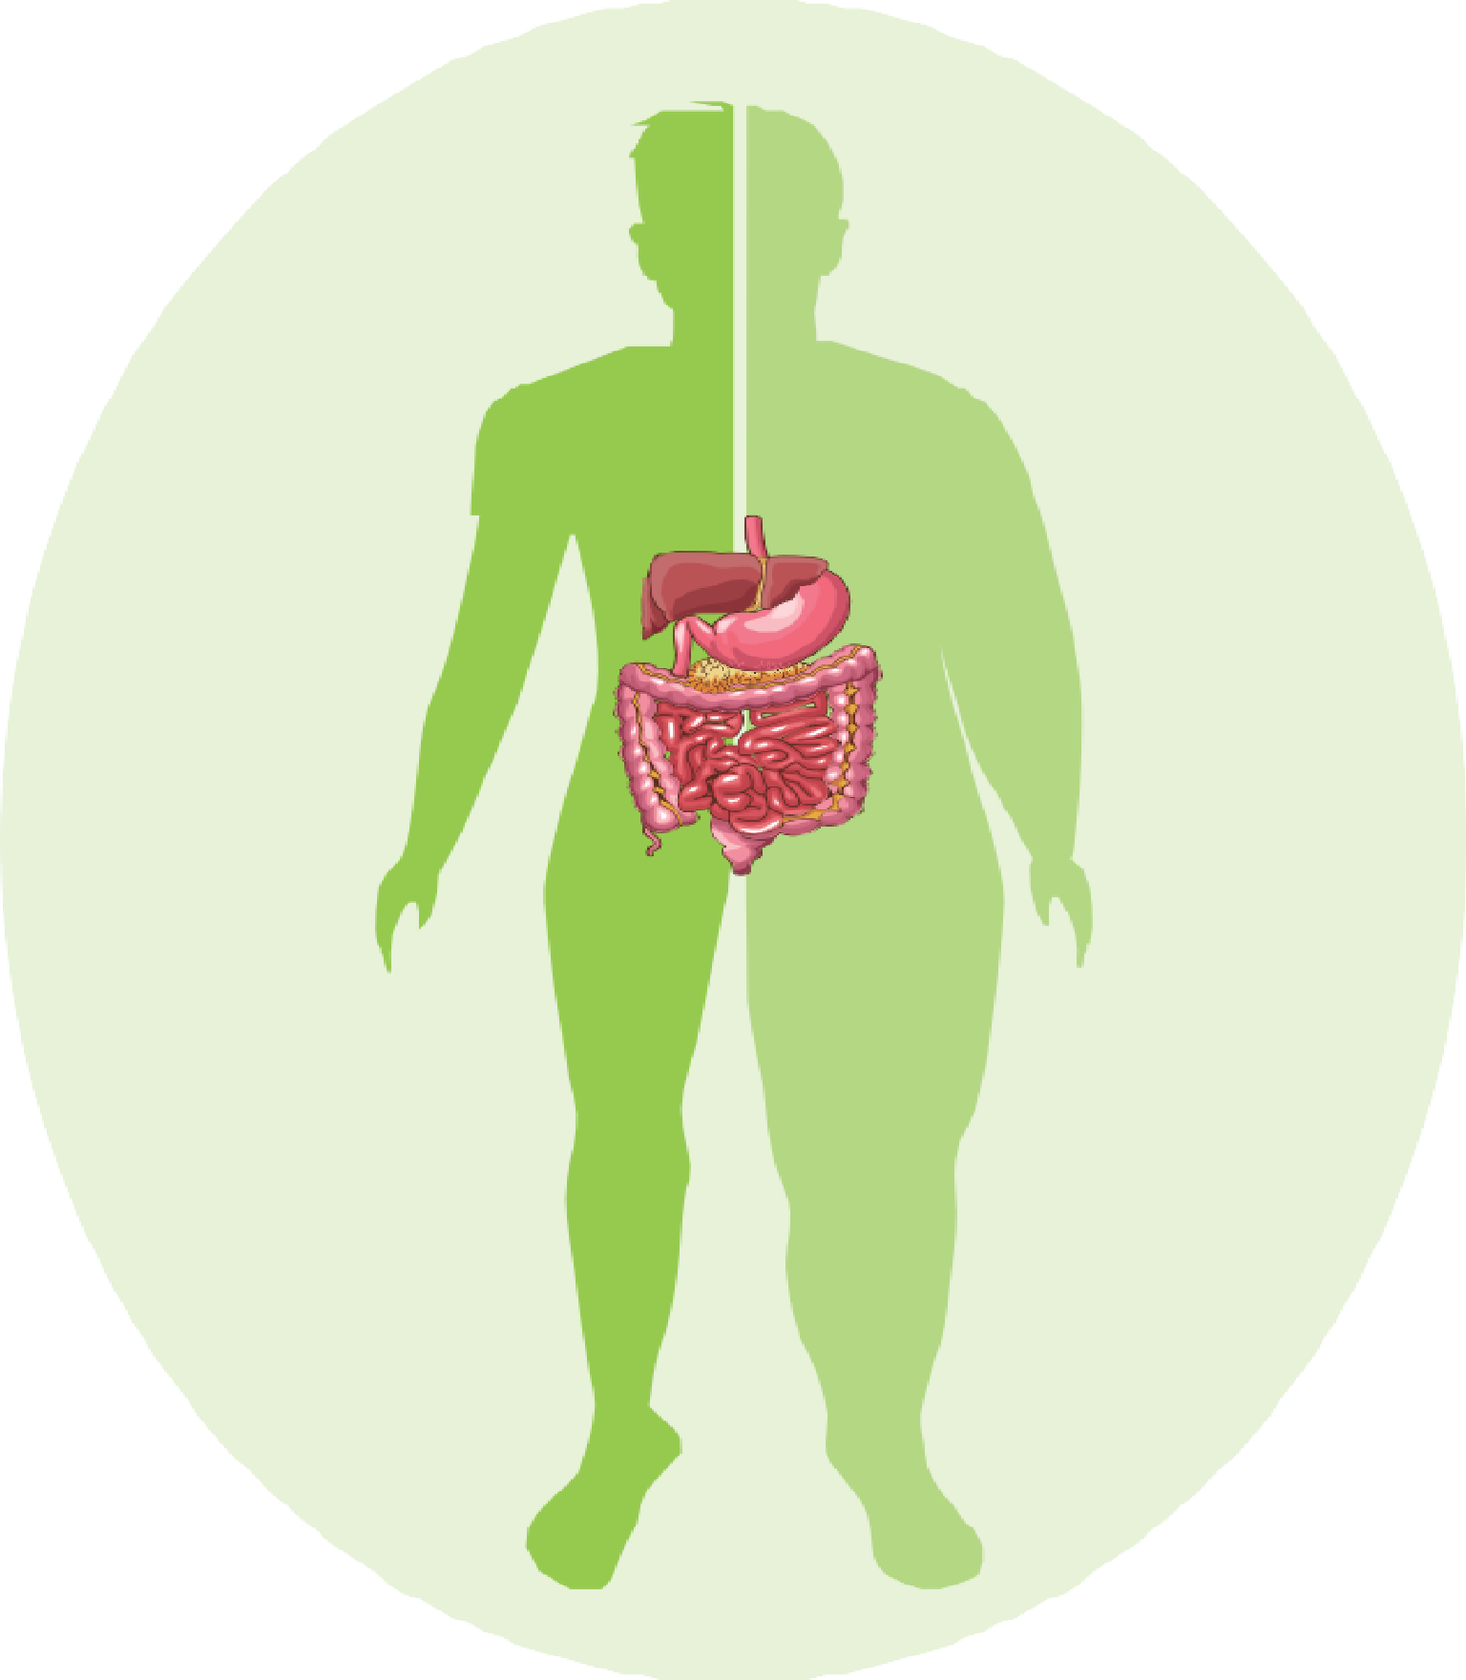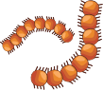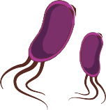и не задумываются, что пища может плохо влиять на их здоровье. Они любят то, что вкусно.

нарушению аппетита, пищеварения и заболеваниям желудка и кишечника

снижению переносимости физических нагрузок отставанию в психомоторном развитии
дефициту или избытку массы тела

ожирению

аллергическим заболеваниям

психическим и депрессивно-тревожным расстройствам

ослаблению иммунитета и повышению восприимчивости к болезням

нарушению функций жизненно важных органов и формированию хронических заболеваний: артериальной гипертензии, сахарному диабету, поражению печени, сосудистым поражениям головного мозга, ишемии сердца
Для правильного развития ребенка питание должно быть рациональным — физиологически полноценным, сбалансированным и зависящим от индивидуальных особенностей (пола, возраста, образа жизни, характера труда, степени физической активности и климатических условий обитания человека).

Основные принципы рационального питания для Вашего ребенка:

- Равновесие между энергией, поступающей с пищей, и энергией, расходуемой человеком в процессе жизнедеятельности.
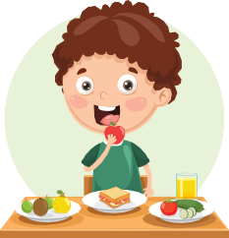

- Сбалансированность рациона по качеству, количеству и составу.
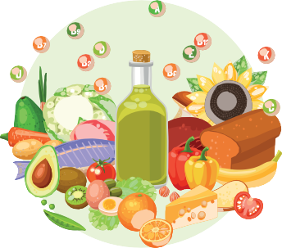

Оптимальное соотношение:
Белки: Жиры: Углеводы=1:1:4

